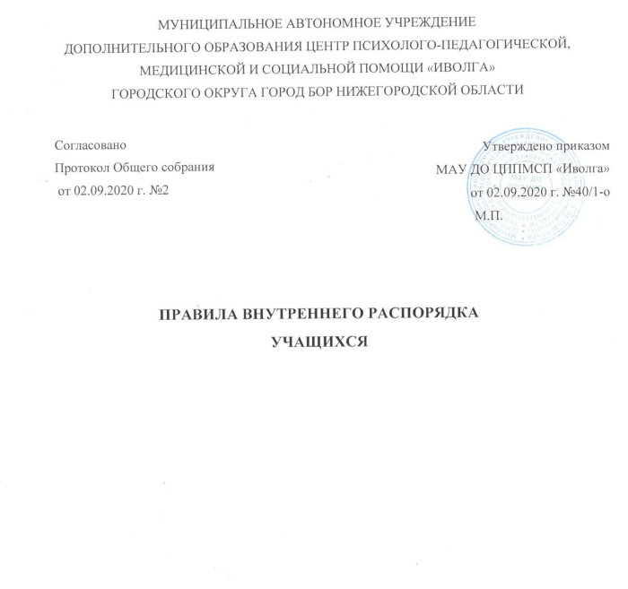
1. Общие положения
1.1. Настоящие Правила внутреннего распорядка учащихся (далее - Правила) Муниципального автономного учреждения дополнительного образования Центр
психолого-педагогической, медицинской и социальной помощи «Иволга» городского округа город Бор Нижегородской области (далее - Центр) разработаны в соответствии с Федеральным законом от 29 декабря 2012 г. № 273-ФЗ «Об образовании в Российской Федерации» и Порядком применения к учащимся и снятия с учащихся мер дисциплинарного взыскания, утвержденным приказом Министерства образования и науки Российской Федерации от 15 марта 2013 г. № 185, уставом Центра.
1.2. Настоящие Правила регулируют режим организации образовательного процесса, права и обязанности учащихся, применение поощрения и мер дисциплинарного взыскания.
1.3. Дисциплина в Центре поддерживается на основе уважения человеческого достоинства учащихся и педагогических работников. Применение физического и психического насилия по отношению к учащимся не допускается.
1.4. Настоящие Правила обязательны для исполнения всеми учащимися Центра и их родителями (законными представителями).
2. Режим образовательного процесса
2.1. Организация образовательного процесса регламентируется учебным планом, дополнительными общеразвивающими образовательными программами, календарным учебным графиком, расписанием учебных занятий.
2.2. Продолжительность учебного года - 36 учебных недель.
2.3. Учебный год начинается 1 сентября, заканчивается 31 мая.
2.4. Начало занятий не ранее 8-00 часов, окончание – не позднее 20-00 часов.
2.5.Режим занятий учащихся устанавливается расписанием учебных занятий.
2.6. Расписание учебных занятий составляется в начале учебного года с учетом требований СанПиН, может корректироваться в течение учебного года. Занятия могут проводиться в любой день недели, в т.ч. в субботу и в воскресенье, в каникулярное время. Расписание учебных занятий утверждается директором.
2.7. Учебные занятия проводятся в свободное от занятий в общеобразовательных учреждениях время. Между началом занятий в Центре и окончанием занятий в общеобразовательном учреждении должен быть перерыв не менее одного часа.
2.8. Учебный час (академический час) - 25 минут; для детей 6-7 лет - 30 минут.
2.9. Перерыв между учебными занятиями - 10 минут для отдыха учащихся и
проветривания помещений.
2.10. Занятие в группах начинается и заканчивается по расписанию. Изменения
в расписании допускаются по производственной необходимости (больничный лист, курсовая подготовка, участие в семинарах и мероприятиях и др.), в случаях объявления карантина, приостановления образовательного процесса в связи с понижением температуры наружного воздуха по приказу директора.
3. Права, обязанности и ответственность учащихся
3.1. Учащиеся имеют право на:
3.1.1. Предоставление условий для обучения с учетом особенностей психофизического развития и состояния здоровья учащихся.
3.1.2. Посещение занятий в нескольких объединениях, смену объединения.
3.1.3. Уважение человеческого достоинства, защиту от всех форм физического и психического насилия, оскорбления личности, охрану жизни и здоровья.
3.1.4. Свободу совести, информации, свободное выражение собственных
взглядов и убеждений.
3.1.5. Участие в управлении Центром в порядке, установленном положением о Совете МАУ ДО ЦППМСП «Иволга».
3.1.6. Ознакомление со свидетельством о государственной регистрации, с уставом, с лицензией на осуществление образовательной деятельности, с учебной документацией, другими документами, регламентирующими организацию и осуществление образовательной деятельности в Центре.
3.1.7.Обжалование локальных актов Центра в установленном законодательством РФ порядке.
3.1.8. Бесплатное пользование библиотечно-информационными ресурсами.
3.1.9. Развитие своих творческих способностей и интересов, включая участие в конкурсах, выставках, смотрах, спортивных и других массовых мероприятиях.
3.1.10. Поощрение за успехи в учебной, общественной, творческой деятельности в соответствии с п. 4.1 настоящих Правил.
3.1.11. Благоприятную среду жизнедеятельности без окружающего табачного дыма и охрану здоровья от воздействия окружающего табачного дыма и последствий потребления табака.
3.1.12. Посещение по своему выбору мероприятий, проводимых Центром;
3.1.13. Обращение в комиссию по урегулированию споров между участниками образовательных отношений.
3.2. Учащиеся обязаны:
3.2.1. Добросовестно осваивать образовательную программу, посещать предусмотренные учебным планом учебные занятия, выполнять задания, данные педагогическими работниками в рамках образовательной программы.
3.2.2. Выполнять требования устава, настоящих Правил и иных локальных нормативных актов Центра по вопросам организации и осуществления образовательной деятельности.
3.2.3. Заботиться о сохранении и укреплении своего здоровья, стремиться к нравственному, духовному, физическому развитию и самосовершенствованию.
3.2.4. Уважать честь и достоинство всех участников образовательного процесса.
3.2.5. Бережно относиться к имуществу Центра.
3.2.6. Соблюдать режим организации образовательного процесса.
3.2.7. Иметь опрятный и ухоженный внешний вид. На учебных занятиях, требующих специальной формы одежды, присутствовать только в специальной одежде и обуви.
3.2.8. Соблюдать нормы законодательства в сфере охраны здоровья граждан от воздействия окружающего табачного дыма и последствий потребления табака.
3.2.9.Немедленно информировать педагогического работника, ответственного
за осуществление мероприятия, о каждом несчастном случае, произошедшим с
ними или очевидцами которого они стали.
3.2.10. Своевременно предоставлять медицинское заключение о состоянии здоровья, при приёме на занятия.
3.3. Учащимся запрещается:
3.3.1. Приносить, передавать, использовать в Центре и на его территории оружие, спиртные напитки, табачные изделия, токсичные и наркотические вещества и иные предметы и вещества, способные причинить вред здоровью участников образовательного процесса и (или) деморализовать образовательный процесс.
3.3.2. Приносить, передавать использовать любые предметы и вещества, которые могут привести к взрывам, возгораниям и отравлению.
3.3.3. Иметь неряшливый и вызывающий внешний вид.
3.3.4. Применять физическую силу в отношении других учащихся, и иных лиц.
4. Поощрения и дисциплинарное воздействие
4.1. За образцовое выполнение своих обязанностей, повышение качества обученности, достижения на конкурсах, смотрах и за другие достижения к учащимся могут быть применены следующие виды поощрений: объявление благодарности; направление благодарственного письма родителям (законным представителям) учащегося; награждение почетной грамотой и (или) дипломом; награждение ценным подарком.
4.2. Процедура применения поощрений
4.2.1. Объявление благодарности учащемуся, объявление благодарности законным представителям учащегося, направление благодарственного письма по месту работы законных представителей учащегося могут применять все педагогические работники Центра.
4.2.2. Награждение почетной грамотой (дипломом) может осуществляться администрацией Центра по представлению педагогов за особые успехи, достигнутые учащимся на внутриучрежденческом уровне.
4.2.3. Награждение ценным подарком осуществляется за счет дополнительных финансовых средств по представлению педагога дополнительного образования на основании приказа директора Центра за особые успехи, достигнутые в мероприятиях городского, областного и других уровней.
4.2.4. Учащиеся, имеющие победы на всероссийских и международных конкурсах, фестивалях, выставках становятся соискателями на присуждение городских и областных грантов, стипендий, единовременных премий.
4.3. За нарушение устава, настоящих Правил и иных локальных нормативных актов Центра к учащимся могут быть применены следующие меры дисциплинарного воздействия: меры воспитательного характера; дисциплинарные взыскания.
4.4. Меры воспитательного характера представляют собой действия администрации Центра, ее педагогических работников, направленные на разъяснение недопустимости нарушения правил поведения в Центре, осознание учащимися пагубности совершенных им действий, воспитание личных качеств учащегося и соблюдение дисциплины.
4.5. К учащимся могут быть применены следующие меры дисциплинарного
взыскания: замечание, выговор.
4.6. При выборе меры дисциплинарного взыскания необходимо учитывать тяжесть дисциплинарного проступка, причины и обстоятельства, при которых он совершен, предыдущее поведение учащегося, его психофизическое и эмоциональное состояние, а также мнение совета Центра, педагогического совета.
4.7. Применение дисциплинарных взысканий.
4.7.1. Дисциплинарное взыскание применяется не позднее одного месяца со дня обнаружения дисциплинарного проступка и не позднее шести месяцев со дня его совершения, не считая времени болезни учащегося, пребывании его на каникулах, но не более семи учебных дней со дня представления директору Центра мотивированного мнения в письменной форме. За каждый дисциплинарный проступок может быть применено только одно дисциплинарное взыскание. При наложении дисциплинарного взыскания действует принцип рецидива, когда за один и тот же проступок, совершенный в течение года, наказание ужесточается.
4.7.2. Применению дисциплинарного взыскания предшествует дисциплинарное расследование, осуществляемое на основании письменного обращения к директору Центра того или иного участника образовательных отношений.
4.7.3. При получении письменного заявления о совершении учащимся дисциплинарного проступка директор в течение трех рабочих дней передает его в комиссию по урегулированию споров между участниками образовательных отношений, создаваемую его приказом в начале каждого учебного года. Комиссия в своей деятельности руководствуется соответствующим Положением.
4.7.4. В случае признания учащегося виновным в совершении дисциплинарного проступка комиссией выносится решение о применении к нему соответствующего дисциплинарного взыскания.
4.7.5. Дисциплинарное взыскание на основании решения комиссии объявляется приказом директора. С приказом учащийся и его родители (законные представители) знакомятся под роспись в течение трех учебных дней со дня издания, не считая времени отсутствия учащегося в Центре. Отказ учащегося, его родителей (законных представителей) ознакомиться с указанным приказом под роспись оформляется соответствующим актом.
4.7.7. Учащийся и (или) его родители (законные представители) вправе обжаловать в комиссию по урегулированию споров между участниками образовательных отношений меры дисциплинарного взыскания и их применение.
4.7.8. Если в течение года со дня применения меры дисциплинарного взыскания к учащемуся не будет применена новая мера дисциплинарного взыскания, то он считается не имеющим меры дисциплинарного взыскания.
4.7.9. Директор Центра имеет право снять меру дисциплинарного взыскания до
истечения года со дня ее применения по собственной инициативе, просьбе самого учащегося, его родителей (законных представителей), ходатайству педагогического совета.
5. Защита прав учащихся
В целях защиты своих прав учащиеся и их законные представители самостоятельно или через своих представителей вправе:
- направлять в органы управления Центра обращения о нарушении и (или) ущемлении ее работниками прав, свобод и социальных гарантий учащихся;
- обращаться в комиссию по урегулированию споров между участниками образовательных отношений;
- использовать не запрещенные законодательством РФ иные способы защиты своих прав и законных интересов («Закон об образовании в РФ» № 273-ФЗ, ст. 34, 43).

